Léonard de Vinci

Nom :Léonard de Vinci

Nationalité : italien

Période de temps : 1452 -1519

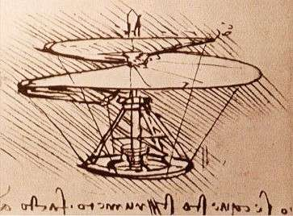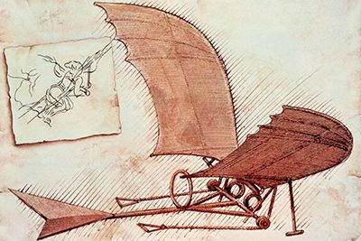Contribution : Parachute, le rotor d’hélicoptère, la pompe, le marteau mécanique, l’horloge, le roulement à bille et l’odomètre